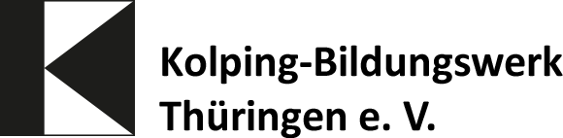

Zum Schuljahresbeginn **1998** startete die Förderberufsschule „Adolph Kolping“ mit der Beschulung der Gartenbauwerker und erster BVJ-Klassen.

Zum **01.08.2003** erhielt die Förderberufsschule „Adolph Kolping“ die Anerkennung als staatliche Ersatzschule.

Zum **01.08.2008** übernahm das Kolping-Bildungswerk Thüringen e. V. die staatliche anerkannte Ersatzschule „Berufsfachschule für Kosmetik“ der F + U Thüringen Gemeinnützige Bildungseinrichtung für Fortbildung und Umschulung GmbH.

Die beiden Schulen, Förderberufsschule „Adolph Kolping“ und Berufsfachschule für Kosmetik, wurden im Juli 2016 zur Freien Berufsbildenden Schule „Adolph Kolping“ zusammengefasst.

Wir haben die technische Ausstattung unserer Schule 2020 ff im Rahmen des Digitalpaktes Schule optimiert und alle Lehrkräfte entsprechend qualifiziert.

Die Freie Berufsbildende Schule „Adolph Kolping“ Erfurt führt mit dem Schuljahr 2023/2024 das digitale Klassenbuch und damit die elektronische Notenverwaltung ein.

Alle Lehrkräfte nehmen regelmäßig an fachlichen und methodisch-didaktischen Weiterbildungen teil und erweitern/aktualisieren so ihre fachliche und methodische Kompetenz. Die Schule gewährleistet sicheres pädagogisches Handeln durch Weiterentwicklung der Lehrerpersönlichkeit und Stärkung der Lehrergesundheit.

Die Freie Berufsbildende Schule „Adolph Kolping“ Erfurt besitzt mit dem Qualitätsmanagementsystem des Kolping-Bildungswerkes Thüringen e. V., ein effektives internes Instrument zur Qualitätsüberprüfung, -sicherung und –erweiterung.